

STUDENTŲ APKLAUSA APIE PROFESINĖS
VEIKLOS PRAKTIKŲ KOKYBĘ

2022-2023 M. M. PAVASARIO SEMESTRAS
MEDICINOS FAKULTETAS

VYKDYMO LAIKAS: 2022-2023 m. m. pavasario semestre, pasibaigus praktikai.
TIKSLAS: sužinoti Medicinos fakulteto studentų nuomonę apie praktikų 2022-2023 m. m. pavasario semestre organizavimo kokybę.
APKLAUSOS ANKETA: Klausimyną sudaro uždari ir atviri klausimai. Uždari klausimai apima 26 teiginius, prašant studentų įvertinti įvairius teiginius, susijusius su profesinės veiklos praktikos organizavimu, praktikos mentoriaus vaidmeniu praktikos metu bei praktikos aplinka ir mikroklimatu, nuo visiškai sutinku iki visiškai nesutinku. Kiekvieną sritį lydi atviras klausimas, kuriuo studentui suteikiama galimybė pakomentuoti išreikštus vertinimus. Taip pat studento prašoma dešimtbalėje vertinimo skalėje bendrai įvertinti atliktos praktikos organizavimo kokybę.
APKLAUSOS REZULTATAI: Apklausoje iš viso buvo užpildytos 1293 anketos, kurias pildė 2022-2023 m. m. pavasario semestrą praktiką atlikę Medicinos fakulteto studentai (Akušerijos, Bendrosios praktikos slaugos, Biomedicinos diagnostikos, Burnos higienos, Dantų technologijos, Dietetikos, Ergoterapijos, Kineziterapijos, Kosmetologijos, Odontologinės priežiūros, Radiologijos, Socialinio darbo studijų programų studentai). Bendrai studentai praktikų organizavimo kokybę vertina labai gerai (9,2 balo). Studentams buvo pateikti teiginiai apie praktikų organizavimą. Atlikus gautų duomenų analizę paaiškėjo, jog didžioji dalis studentų visiškai sutinka su pateiktais teiginiais apie praktikos organizavimą (žr. 1 pav.).
1 pav. Medicinos fakulteto studentų nuomonė apie profesinės veiklos praktikos organizavimą


Studentams buvo pateikti teiginiai apie praktikos mentoriaus vaidmenį praktikos metu. Didžioji dalis studentų taip pat visiškai sutinka su visais pateiktais teiginiais (žr. 2 pav.).
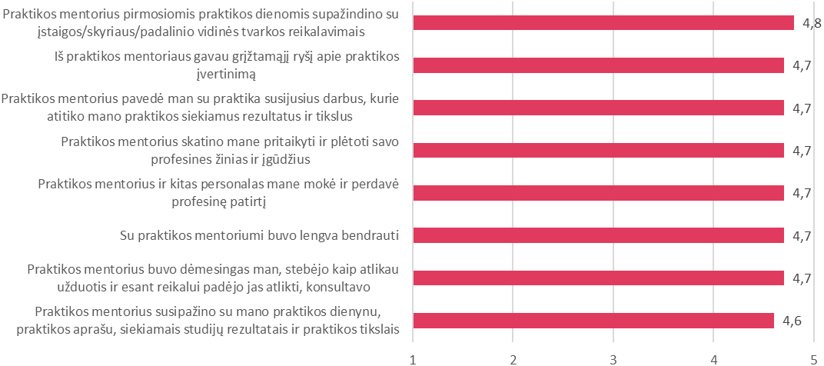
2 pav. Medicinos fakulteto studentų nuomonė apie praktikos mentoriaus vaidmenį praktikos metu

Studentų komentarai:
Studentai turėjo galimybę pakomentuoti išreikštus vertinimus apie praktikos mentorių. Pateikiami autentiški studentų atsakymai apie tai, kas patiko ir nepatiko praktikos metu ir su kokiomis problemomis susidūrė (žr. 1 lentelė).
1 lentelė. Medicinos fakulteto studentų atsiliepimai apie praktiką
Kas patiko? | Kas nepatiko? | Kilusios problemos
- Mentorius atliko labai gera darbą, nebuvom palikti, viskas buvo atsakyta. Nėra priekaištų  - Labai puiki tiek kiek žmogus, tiek kiek slaugytoja. Puikiai aprodė profesijos ypatumus, kaip dera elgtis, kaip nedera. Suteikė galimybes nuolat mokytis, pamatyti ką nors naujo slaugytojo profesijos kasdienybėje. Stebi, pataria, pakritikuoja, skatina mokytis iš klaidų ir tobulėti  - Mentorius ir kolektyvas buvo labai draugiškas, padėjo man šioje srityje tobulėti, pamokė atkreipti dėmesį į svarbius dalykus  - Praktikos mentorius man buvo dėmesingas, paslaugus, daug ką išmokė, supažindino, kaip vyksta darbas | - Norėjosi kartais daugiau šilumos iš kai kurių darbuotojų ir palankesnio požiūrio kaip studentui. Tačiau labiau nerimo kėlė tarpusavio bendravimas su grupiokais, nebuvo kuriamo bendradarbiavimo, kiek turėjom išmokti dėl sėkmingų rezultatų. Tas kėlė nesusipratimus, liūdesį | - Šioje praktikos vietoje buvo labai daug studentų (9). Dėl šios priežasties nesijaučiu, kad galėjau pilnai išnaudoti savo žinias ar pasisemti naujų, nes mūsų buvo tiesiog per daug.

Studentams buvo pateikti teiginiai apie praktikos aplinką ir mikroklimatą, bei prašoma juos įvertinti. Atliktus gautų duomenų analizę pastebėta, jog studentais labiausiai sutinka su teiginiais, jog praktikos metu jie jautė, jog jais pasitiki praktikos mentorius (4,7), taip pat jog kolektyvas buvo draugiškas (4,7) ir praktikos vietoje vyravo pozityvi bendravimo ir bendradarbiavimo atmosfera (4,7). Mažiausiai studentai sutiko su teiginiu, jog praktikos metu jie jautėsi nereikalingi ir nepageidaujami (1,8). (Žr. 3 pav.)
3 pav. Medicinos fakulteto studentų nuomonė apie praktikos aplinką ir mikroklimatą
Apklausos rezultatų aptarimas ir priimti sprendimai: Apklausos rezultatai pristatyti Medicinos fakulteto dekanato posėdyje, aptarti studijų krypties komiteto posėdžio metu, bei su studijų programos dėstytojais, studentais, praktikų vadovais – dėstytojais. Siekiant gerinti praktikų organizavimo kokybę parengti praktikų dienynai.
_________________________________________

